Карка №1 Дата _______

Підготовчі артикуляційні вправи
Вправа 1. «Хоботок»: зімкни зуби, губи витягни вперед
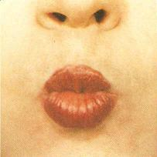
Витягни губи,
Зроби хоботок.
Будеш, як бджілка
Шукати медок.

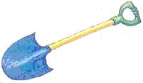
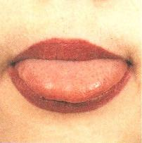
Вправа 2. «Лопаточка»: відкрий рот і поклади широкий язик на нижню губу.

Я широкий язичок
На губу собі проклав.
Був рожевий п’ятачок –
Він лопаточкою став.

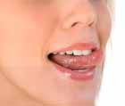
Вправа 3. «Чашечка»: відкрий рот. Бічні та передні краї широкого язика підніми, але не торкайся зубів.

Зроби широкий свій язик,
Його краєчки підніми
Бач, вийшла чашечка у нас,
Ану зроби її ще раз.

Вправа 4. «Хованка»: висунь широкий язик між зубами, а потім заховай його за нижні зуби.
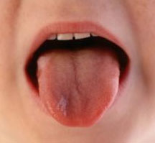
Я – широкий язичок,
В хованку пограюсь –
Ліг за зуби і мовчок!
Краще всіх ховаюсь!

Вправа 5. «Покарання язичка»: щоб язик був спокійний, поплямкай його губами 5 разів, вимовляючи пя-пя-пя, а потім потримай широкий язик спокійно в роті.
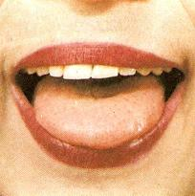
Неслухняний язичок –
плямкає губами.
Ляж у роті і мовчок,
Не балакай з нами.

Вправа 6. «Маляр»: відкрий рот, погладь широким кінчиком язика піднебіння, роблячи рухи вперед – назад, як маляр білить щіткою стелю.
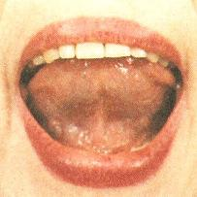
Вперед назад, це твій язик
Так піднебіння гладить.
Як маляр, він білити звик
Картка №2 Дата _______
1. Повторити підготовчі артикуляційні вправи.
ПРАВИЛЬНА АРТИКУЛЯЦІЯ ЗВУКА [Ш]
- Широкий кінчик язика підняти за верхні зуби у формі чашечки.
- Рот напіввідкритий.
- Зуби зблизити, але не змикати.

2. Гра на постановку звука [ш].
Шумить листя на деревах: шшшш… шшшш… шшшш…
Закликають до тиші: шшш… шшш… шшш…
Розганяють курчаток: кшш… кшш… кшш… кшш…
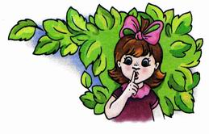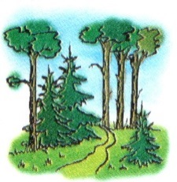
3. Вимовляти склади:
[ША], [ШО], [ШУ], [ШИ], [ШЕ].
4. Повторити слова:
ША-ША-ША - 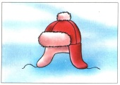 ША-ША-ША - 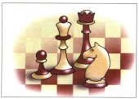
ШО-ШО-ШО - 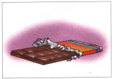 ШУ-ШУ-ШУ - 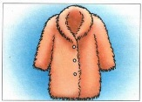
ШИ-ШИ-ШИ - 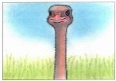 ШЕ-ШЕ-ШЕ - 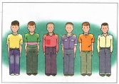
5. Повторити слова:
шум шов шапка шип шинель
шуба шовк шафа шия шибка
шуліка шолом шахи шина шепіт
шухляда шоколад шабля шило шишка
6. Повторити речення:
На шафі шапка. У шафі шуба. В шухляді шишка і шоколад. Шура шукає шахи.

Карка №3 Дата _______
1. Підготовчі артикуляційні вправи
2. Вимовляти склади:
ША-ШО-ШО ШЕ-ШО-ШО ША-ШУ-ША
ШУ-ШИ-ШИ ШО-ШИ-ШИ ШО-ШЕ-ШИ
3. Повторити слова:
Маша мішок кошик кишеня
Даша пішохід вишивка мишеня Паша Пушок машина мішень
лоша залишок шипшина пошепки
4. Гра «Знайди звук»:
Промовляйте дитині рядки звуків та складів. Дитина уважно слухає і плескає в долоні, коли чує звук (Ш).
Ш В Б Л Ш М Ф Т Ш
ПА – ША – ШУ – НА – ШИ – БО – ШЕ – ШО
5. Повторити чистомовки:
Ша-ша-ша – Даша в гості поспіша
Шу-шу-шу – нову шубу я ношу
Ши-ши-ши – листа мені напиши
Шу-шу-шу – груш я натрушу
Шо-шо-шо – лоша мале прийшло
Ше-ше-ше – баштанове поле наше
6. Вивчити напам’ять вірш:
Мишеняті шепче миша:
Мишеня, шепчи тихіше.
7. Назви перші звуки у словах. Розфарбуй картинки у назвах яких є звук (ш).
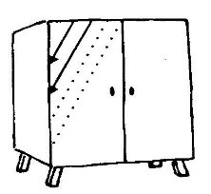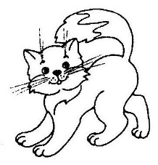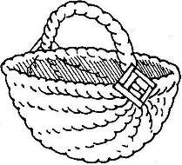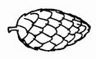

Карка №4 Дата _
______
1. Підготовчі артикуляційні вправи- повторити.
2. Вимовляти склади:
ША-ШО-ША ШИ-ШО-ШИ
ШУ-ША-ШУ ШО-ШУ-ШО

3. Повтори слова. Яке спільне буквосполучення ти чуєш?
Шапка, шафа, шар, лоша – у словах ми чуєм _______.
Шуруп, шуба, шум, ношу – у словах ми чуєм _______.
Шепіт, шелест, і лише – у словах ми чуєм _______.
Шибка, шити, шип, пиши – у словах ми чуєм _______.
Шорти, шостий, хорошо – у словах ми чуєм _______.

4. Гра «Знайди зайвий малюнок» (відсутній звук (ш)).

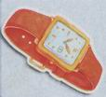

5. Повторити речення:
У Наташі була кішка Маша. Наташа любила кішку Машу. Вона годувала кішку кашею. Кішка Маша полювала на мишей.

6. Вивчити напам’ять вірш:
Мчить машина за машинами,
Шелестить машина шинами.
Зупинилася машина,
Зашипіла тихо шина.

Картка 1 Дата _____
ПРАВИЛЬНА АРТИКУЛЯЦІЯ ЗВУКА (Ж):
- Губи витягнуті вперед, зуби злегка розкриті;
- Широкий кінчик язика підняти за верхні зуби у формі чашечки;
- Видихати повітря з голосом (при цьому буде чутно звук (ж).
1. Гра на постановку звука [ж].
Великий жук літає та дзижчить: жжжж… жжж 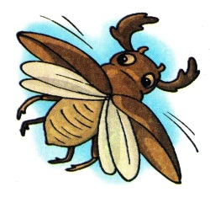
2. Повторити склади:
ЖА-ЖА-ЖА ЖУ-ЖУ-ЖУ ЖА-ЖО-ЖУ-ЖИ ЖО-ЖО-ЖО ЖИ-ЖИ-ЖИ ЖО-ЖУ-ЖИ-ЖА ЖУ-ЖИ-ЖА-ЖО ЖИ-ЖА-ЖО-ЖУ
3.Правильно вимовляй:
Жакет жовтий жуйка жито
Жасмин жовток жупан жилет
Жолуді жук жетон жираф
4. Повторити чистомовки:
ЖА-ЖА-ЖА – ми побачили вужа
ЖУ-ЖУ-ЖУ – правду я кажу
ЖЕ-ЖЕ-ЖЕ – кішка мишку стереже
ЖИ-ЖИ-ЖИ – стерегти допоможи
5. Вивчити вірш.
- Жук, жук, продзижчи, - Жу-жу-жу, жу-жу-жу,
Де живеш, покажи. На ожині я живу.
6. Знайди слова, які починаються звуком –ж-; слово, в якому звука –ж- нема. Що тут живе, а що неживе?
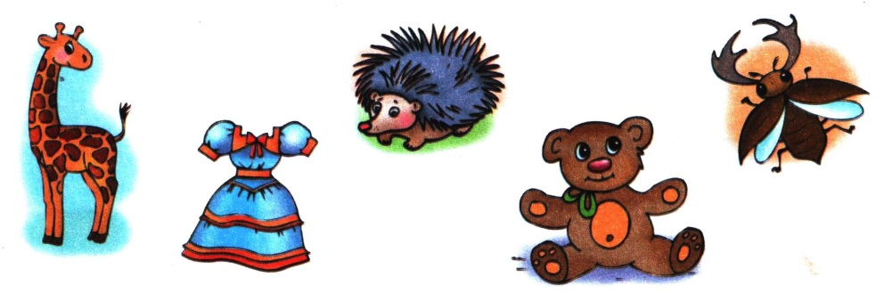

Картка 2 Дата _____

1. Повторити склади:
АЖА – ОЖО – АЖА АЖА – ЕЖА – ОЖА – ИЖА
ЕЖЕ – ИЖИ – ЕЖЕ УЖИ – ЕЖИ – УЖЕ – ОЖИ
УЖУ – ИЖИ – УЖУ ОЖЕ – ИЖА – ЕЖУ – УЖА
АЖА – ЕЖЕ – АЖА ЕЖО – АЖУ – ОЖУ – ИЖЕ
2. Повторити слова:
Кажан калюжа пожива довжина
Ножик вежа бажання манжет
Баклажан байдуже пружина важити
Піджак ожеледь ожина дружити
Піжама межа дужий біжу
3. Назвіть предмети. Замалюйте ті, які мають звук [ж].
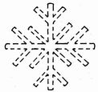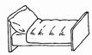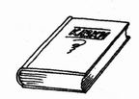
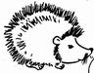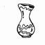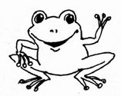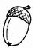

4. Вивчити вірш:
Йшов журавлик на лужок,
Вбрався в жовтий кожушок.
Кажуть бджілка і жучок:
- Дуже гарний кожушок.
5. Послухай віршик. Дай відповіді на запитання.
Наша Женя по сніжку
Біжить у білім кожушку.
І не видно, де сніжок,
А де білий кожушок.
Про кого віршик? Що Женя робить?
У що вона одягнена? На що схожий кожушок?
Картка 3 Дата _____

1. Повторити склади:
АЖ – АЖ – АЖ ЕЖ – ЕЖ – ЕЖ УЖ – УЖ – УЖ
ИЖ – ИЖ – ИЖ ОЖ – ОЖ – ОЖ ІЖ – ІЖ – ІЖ
2. Повторити слова:
багаж манеж подорож авжеж
гараж платіж пілотаж ніж
теж стелаж вантаж пляж
3. Повторити чистомовки:
АЖ – АЖ – АЖ – збираємо багаж;
ОЖ – ОЖ – ОЖ – рушаємо у подорож;
ЕЖ – ЕЖ – ЕЖ – Женя іде теж;
УЖ – УЖ – УЖ – десь подівся вуж
ИЖ – ИЖ – ИЖ – на ожині сидить чиж;
ІЖ – ІЖ – ІЖ – біля ложки лежить ніж.
4. Гра «Впіймай звук»
Промовляйте дитині слова. Дитина уважно слухає і плескає в долоні, коли чує звук (Ж).
Носик, ножик, пакет, жакет, їжак, ковпак, пар, жар, ніс, ніж.
5. Визнач місце звука [ж] у слові.
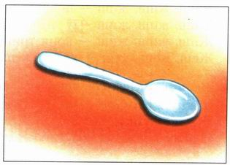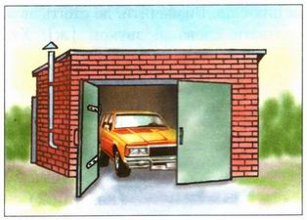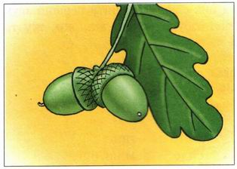
Ложка гараж жолуді
6. Розмалюй картинки, в назвах яких звучить звук [ж]?
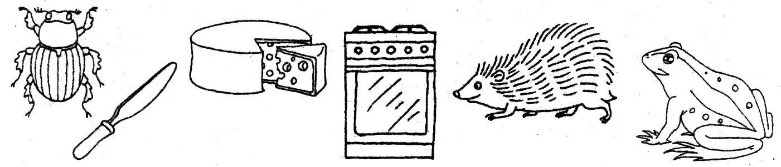
7. Вивчити напам'ять віршик.
Жито, жолудь, їжачок, В кожнім слові є цей звук,
Сажа, вуж і пиріжок. Він дзижчить, неначе жук.
Картка 4 Дата _____

1. Повторити склади:
ЖВА ЖМА ЖДА ЖНА ЖЛА ЖКА
ЖВО ЖМО ЖДЕ ЖНЕ ЖЛЕ ЖКЕ
ЖВУ ЖМУ ЖДИ ЖНИ ЖЛИ ЖКИ
ЖВИ ЖМО ЖДО ЖНО ЖЛО ЖКО
ЖВЕ ЖМУ ЖДУ ЖНУ ЖЛУ ЖКУ
2. Вправлятися у вимові слів:
Книжка ложка жнива важкий ждати
Діжка ніжки жменя жвавий жмакати
Ліжко лижник художник відважний жмурити
3. Вправлятися у вимові чистомовок:
Біжить стежина поміж ожини.
І вже у Жені ожини жменя.
Жатка жваво жито жне,
Жатку жнець не дожене.
4. Вправа «Закінчи речення»
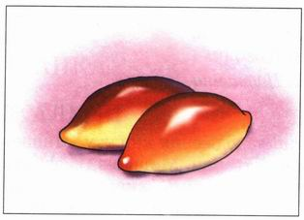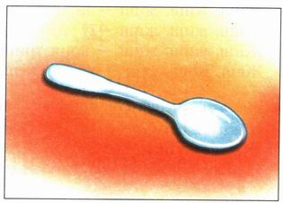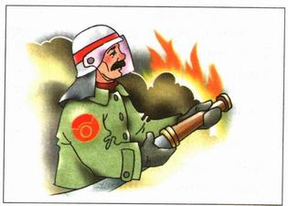
Пожежу гасить …
Женя несе у кошику смачні …
Це не каша годує, а …
5. З'єднай малюнки в пари (лініями). Поясни свій вибір.
